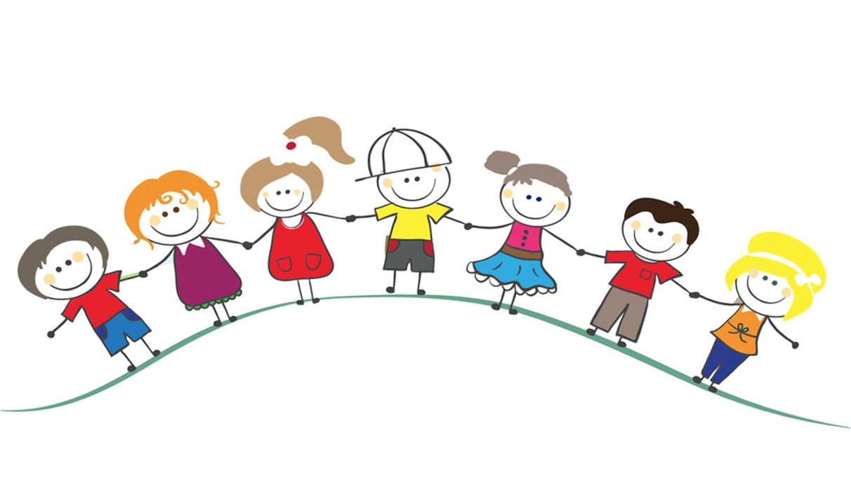

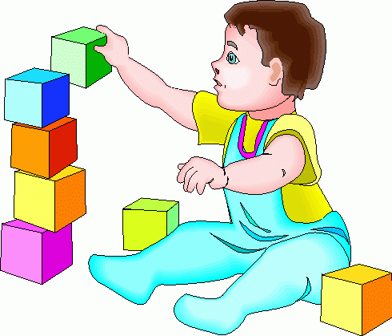
«Укрась бабочку»
Цели:
Учить детей группировать предметы по цвету. Закреплять знания о геометрической фигуре круг, о понятия много - один, большой - маленький. Развивать мелкую моторику.
Материалы:
Бабочки разных цветов, вырезанные из картона, круги разных размеров и цветов.
Ход игры:
Воспитатель показывает детям бабочек и говорит, что они прилетели к ним в гости. Рассказывает, что бабочки принесли с собой кружки разных цветов и хотят, чтобы дети украсили их крылышки. Воспитатель предлагает помочь бабочкам. Вначале он просит каждого ребёнка выбрать кружки одного цвета из предложенных четырёх. При этом предлагает поочередно то одному, то другому малышу выбрать кружки понравившегося цвета. После того как все дети выберут, воспитатель раздаёт им силуэты бабочек и предлагает украсить их.
В конце игры воспитатель хвалит всех детей за то, что они украсили бабочек и они стали ещё красивее.

«Почини одежду зайчатам»
Цели:
Учить детей различать цвета и использовать названия цветов в речи. Закреплять умение распознавать геометрические фигуры и называть их ( круг, квадрат, треугольник). Развивать мелкую моторику рук, цветовое восприятие, внимание.
Материалы:
Силуэты одежды, вырезанные из картона геометрические фигуры.
Ход игры:
Появляется зайчиха с корзинкой и плачет.
Воспитатель: Почему ты плачешь зайчиха?
Зайчиха: Купила я своим зайчатам подарки – шорты и юбочки. А пока шла по лесу, задела за куст – они и порвались. (Показывает шорты и юбки из картона).
Воспитатель: Не плачь, зайчиха, мы тебе поможем. Дети давайте подберём заплатки и залатаем дырки. На что похожи дырки на юбочках и шортах?
Дети: на треугольник, квадрат и круг.
Воспитатель: Правильно.
Зайчиха кладёт шорты и юбочки на «пеньки»(столы), на которых заранее разложены заплатки. Дети подходят к столам и выполняют задание. Воспитатель спрашивает у каждого ребёнка, какого цвета заплатку он поставил, и на какую геометрическую фигуру она похожа.
Зайчиха: Большое дети, вам спасибо!
«Спрячь мышку»
Цели:
Продолжать знакомить детей с шестью основными цветами, учить различать их. Развивать быстроту реакции, внимание, мышление. Закреплять знания о животных.
Материал:
Демонстрационный: листочки бумаги шести цветов(20 – 15), посредине белый квадрат( 8-8 ), на которых нарисована мышка ( мышкин домик ), квадраты тех же шести цветов – дверцы ( 10х10 ), большая картонная игрушка – кошка, мягкая мышка.
Раздаточный: такой материал меньшего размера - цветные листы 10х8, белые квадраты на них 5х5, цветные квадраты.
Ход игры:
Смотрите, ребята, какая маленькая у нас сегодня гостья. Кто это, правильно, мышка. Какая она маленькая, пушистенькая, серенькая. Погладьте ее. Дети по очереди гладят мышку.
- А вы знаете, где живет мышка? В норке. От кого прячется мышка? От кошки. Смотрите, нет ли где кошки, а то наша мышка боится. Поможем мышкам спрятаться в норке? Сейчас мы поиграем с вами в игру «Спрячь мышку».
Cначала мы вместе научимся в нее играть. У меня Мышкины домики. Расставляю три домика на демонстрационной доске, радом кладу шесть квадратов шесть цветов. Видите в окошко, выглядывают мышки.
Чтобы спрятать мышку надо закрыть окошко дверцей – квадратиком того же цвета, что и домик, а то придет кошка увидит где окошко, откроет его и съест мышку.
Вызываю по очереди трех детей и предлагаю им по очереди закрыть три окошка, выясняю, все или окошки хорошо закрыты.
Если кто – то допустил ошибку, вызываю ребенка для её исправления. Достаю спрятанную раньше кошку, которая идет «ловить мышей».
«Пойду, поищу, где здесь живет мышка. Дети вы не видели мышку?» Кошка уходит не найдя мышку. Детям раздается по одному листочку – «мышиному домику» ( сидящим рядом даю листочки разных цветов) и по шесть квадратов всех цветов. « А теперь вы спрячьте своих мышек, пока кошка спит. Выберите из квадратов, которые лежат на ваших тарелочках квадрат такого же цвета, как и домик вашей мышки».
Когда все дети выполнили задание, кошка снова «идет на охоту». Иду крадущимся шагом с кошкой на руках, прохожу по рядам и смотрю, у кого мышка плохо спряталась. При этом даю возможность ошибшимся детям. Исправить положение, пока кошка не приблизилась к ним. Если ошибка не исправлена, кошка забирает у ребенка листочек с мышкой.
Все сегодня хорошо играли, все спрятали мышек, только некоторые ребята ошиблись ( указываю, какие именно ошибки были допущены ). В следующий раз они обязательно хорошо спрячут мышек.

"Игры с бельевыми прищепками"
Цели:
Основная цель дидактических игр с бельевыми прищепками — развитие мелкой моторики рук у детей младшего возраста.
Также эти игры направлены на формирование умения сличать и объединять предметы по признаку цвета.
Кроме того, игры с прищепками способствуют развитию ощущений собственных движений и формированию положительного настроя на совместную с взрослым работу. Они стимулируют речевую активность детей.
Ход игры:
Взрослый: Отгадайте загадку.
Плаваю под мостиком
И виляю хвостиком.
Дети: Это рыбка. Взрослый: (показывает картинку с изображением рыбки). Правильно, это рыбка. Посмотрите на картинку и покажите, где у рыбки глазик?
Дети показывают глазик
Взрослый: А где у нее ротик?
Дети показывают на рисунке ротик рыбки.
Взрослый: А где у нее хвостик и плавники?
Дети показывают хвостик и плавники.
Взрослый: А теперь давайте сами сделаем рыбок.
Детям необходимо выбрать подходящие по цвету прищепки и добавить каждой рыбке хвостик и плавники.
Взрослый: Отгадайте, кто это такой:
На спинке иголки, длинные, колкие.
А свернется в клубок — ни головы, ни ног.
Дети: Это ежик. Взрослый: (показывает картинку с изображением ежа). Правильно, это ежик. Покажите, где у него глазки, носик, ушки?
Дети показывают.
Взрослый: Давайте поможем нашему ежику найти иголочки.
Взрослый дает ребенку вырезанную из цветного картона заготовку ежика, на которой нарисованы глаза, уши, нос, но нет иголок. Дети прикрепляют к спинке ежика прищепки.
Взрослый: (поглаживая ежика по его новым иголкам). Ой! Какой ежик стал колючий!
А вот новая загадка.
Колкую, зеленую срубили топором.
Красивую, зеленую принесли к нам в дом.
Дети. Это елочка.
Взрослый: Да, это елка, но она плачет. Она потеряла все свои иголочки. Не плачь, не плачь, елочка! Мы тебе поможем.
Взрослый раздает детям вырезанные из зеленого картона треугольники. Дети выбирают из коробки зеленые прищепки и «возвращают» елке ее иголочки.
Взрослый: (поглаживая елку). Ой! У елки иголки колки!
Взрослый: А где же солнышко? Оно потеряло свои лучики. Какого цвета лучики у солнца?
Дети. Желтого.
Взрослый: Правильно. Давайте поможем солнышку. Солнышко, выгляни, жёлтое, высвети.

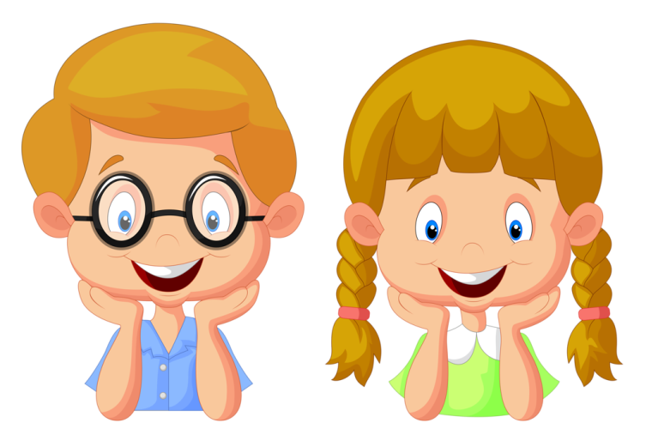

"Полянка"
Цели:
Учить группировать предметы по цвету.
Устанавливать тождества и различия цвета однородных предметов.
Учить понимать слова «цвет», «такой», «не такой», «разные».
Ход занятия:
Воспитатель: Дети хотите погулять? Под музыку идем гулять. Приходим "на полянку”. Ой, куда мы попали?
А как ты догадался? Правильно.
В лесу растут травка, деревья, цветы. Это не просто цветы, а домики для бабочек.
Сейчас, я каждому из вас дам картонную игрушку бабочку. Звучит музыка. Дети давайте "полетаем” со своими бабочками. А теперь бабочки устали. Посадим бабочек на свои домики. Будьте внимательны! Каждая бабочка должна сесть на свой домик. Посадили.
Игра помогает в игровой форме выучить или закрепить выученные цвета.
Повторить можно с листочками разного цвета.
Игра-шнуровка .
Игровое пособие направлено на развитие мелкой моторики руки, утончения движений пальцев, концентрации внимания, способствует развитию точности глазомера, координации и последовательности действий.
Является хорошей подготовкой руки к письму, тренирует усидчивость, часто такая игра успокаивает ребенка.
В этой игре не забыто также и развитие воображения: "вышивание" условных контуров по ассоциации с реальными предметами - основа для развития абстрактного мышления, обобщений свойств, "видения сути предмета".
Ловкость рук я развиваю
Со шнуровкою играю.
Тренирую логику
И мелкую моторику!
Дидактические игры по методике М.Монтессори

«Светофор», «Мишка»

Цель: Побуждать ребенка к самостоятельной деятельности; формировать цветовое представление, выработать навык завинчивания крышек.
Развивать мелкую моторику рук, сенсорику, связную речь.
Обогащать словарный запас.
Можно использовать следующие упражнения с пробками - дети раскручивают и закручивают пробки от пластиковых бутылок к их горлышкам.
Для закрепления цвета прикручивают разноцветные пробки к соответствующим по цвету горлышкам.

"Подбери чашки к блюдцам"
Цели: Учить детей различать цвета и использовать названия цветов в речи. Развивать мелкую моторику, внимание.
Материалы:
Наборное полотно, блюдца и чашка разных цветов.
Ход игры:
В магазин сначала привезли блюдца. Продавцы расставили их по полкам. На верхнюю полку поставили вот такие блюдца ( показывает)
Какие? ( Ответы детей ).
На нижнюю – вот такие. Какого они цвета? ( Ответы детей ). Одинакового ли цвета блюдца на верхней полке и на нижней? ( Ответы детей ).
Потом привезли чашки. Давайте поможем продавцам подобрать к блюдцам нужные чашки. Они должны быть такого же цвета, как блюдца.
Воспитатель кладёт на стол картонные плоские чашки. Ребёнку он поручает подобрать чашки к блюдцам.
Одобряет действия ребёнка, который, посмотрев внимательно на блюдца, отбирает все нужные чашки. Спрашивает, какого они цвета.

"Бусы"
Цель: укрепление и развитие мелкой моторики, зрительно – моторной координации; различение предметов по форме, цвету и материалу; развитие усидчивости
Материалы: пуговицы различной величины и цвета; бусинки разной формы, величины, материала; проволока, леска, тонкая нитка.
Ход: Ведущий предлагает ребёнку сделать бусы. Можно предложить сделать бусы по образцу, а пуговицы подобрать по форме и цвету. Возможно, и сам ребёнок может предложить свой вариант изготовления бус. После этого ребёнок приступает к созданию бус.

Заплети косичку
Цель:
развивать умение плести косичку в три пряди, укрепление и развитие мелкой моторики пальцев рук, воспитание усидчивости и терпеливости в работе.
Ход:
Воспитатель прикрепляет жгутики (маленькие сплетённые косички) к стенду или к столу, так чтобы верхние концы были закреплены вместе или на близком расстоянии друг от друга, а нижние остались свободными. Вместе с ребёнком рассмотреть косички у куклы или у кого-нибудь из детей, показать как из закреплённых «прядей» можно плести такие же косички. Затем предложить ребёнку попробовать самостоятельно сплести косичку.

«Разложи фигуры по местам!»

Цель: Познакомить с плоскими геометрическими формами – квадратом, кругом, треугольником, овалом, прямоугольником. Учить подбирать нужные формы разными методами.
Материалы: Плоские геометрические фигуры (круги, квадраты, треугольники). Рамка-вкладыш Монтессори.
Ход:
Выньте фигурки из углублений и поиграйте с ними: «Вот весёлые разноцветные фигурки. Это круг, он катится – вот так! А это квадрат. Его можно поставить. А теперь фигурки прыгают (танцуют)». Затем предложить детям разложить фигурки «по кроваткам»: «Наступил вечер. Фигуркам пора отдыхать. Давайте положим их спать в кроватки».
Раздайте детям по одной фигурке и предложите по очереди найти место для каждой из них. Когда малыши разложат фигурки, подведите итог игры: «Вот теперь все фигурки нашли свои кроватки и отдыхают». Затем ещё раз покажите и назовите все фигурки, не требуя от детей повторения. Эту игру можно повторять многократно, каждый раз изменяя её сюжет.

«Найди окошко для фигурки»
Цель: Учить детей соотносить форму деталей с формой отверстия.
Ход:Игра проводится с участием 3-4 детей. Воспитатель раскладывает на столе геометрические фигуры и раздаёт детям карточки с рельефными конторами. Воспитатель предлагает рассмотреть карточки и обвести пальчиками конторы окошек.
- Какая фигура подойдёт для твоего окошка?
Если ребёнок выбирает неправильно фигуру, дать возможность убедиться в том, что она не подходит и предложить выбрать следующую. Когда ребёнок найдёт подходящую, следует похвалить его, продемонстрировать остальным игрокам, что окошко закрылось и предложить ему самостоятельно несколько раз открыть и закрыть окошко. Затем следующий ребёнок подбирает фигуру для своего окошка.

